Dokonalá čistota jedným ťahom

Bratislava, 23.01.2024

Perfektne čistá podlaha za pár minút, bez kontaktu so špinavou vodou
a pomocou jediného spotrebiča? Žiaden problém! Vďaka tyčovému vysávaču Electrolux 800 Wet&Dry nebudete musieť riešiť nedostatok času alebo chuti na vysávanie a následné umývanie podlahy. Oboje hravo zvládnete naraz. A to nie je všetko – vysávač má navyše samočistiacu funkciu, takže perfektne vyčistí nielen podlahu, ale neskôr aj sám seba.

Jedným ťahom
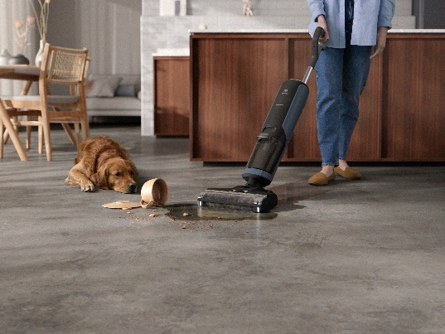
Tyčový vysávač Electrolux EW81U3DB 800 Wet&Dry nie je žiadnym kompromisom medzi dokonalým vysávaním a bezchybným umývaním podlahy. Oboje zvládne na jednotku. Silný výkon a perfektne premyslený systém hospodárenia s vodou prináša bezchybnú čistotu, ako aj minimálnu námahu.

Tyčový vysávač 800 Wet&Dry odstráni až 99 % suchých nečistôt, hravo povysáva rozliate tekutiny a zanechá dokonalo čistú podlahu. Lepkavý kečup alebo káva zmiznú z podlahy bez stopy len jedným pohybom.

Sucho do minúty
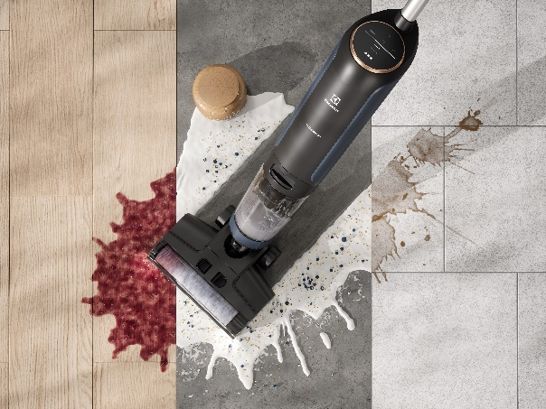
Vďaka tyčovému vysávaču 800 Wet&Dry nemusíte absolvovať únavné presúvanie nábytku, vetranie ani čakanie na to, kým podlaha uschne. Pri vytieraní podlahy sa totiž takmer 90% vody nasaje späť do vysávača a na podlahe tak zostane iba lesklý vlhký film, ktorý do pár minút úplne uschne. Po vypnutí vysávač navyše ešte 2,5 sekundy vysáva. Vďaka tomu sa nemusíte obávať, že by po sebe zanechal kaluže vody, ktoré by mohli poškodiť chúlostivé drevené podlahy.

Infračervená technológia napomáha detekcii špiny a na základe výsledkov upravuje sací výkon a použité množstvo vody.

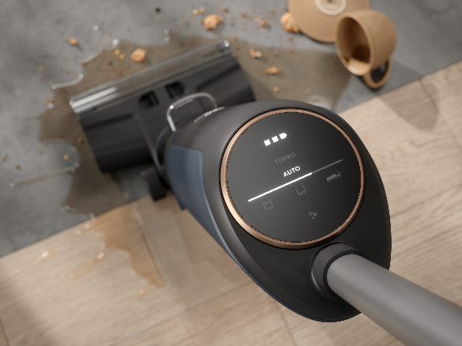
Čistota vo všetkých smeroch
Premyslená konštrukcia vysávača zaručí, že špinavá voda neprichádza do kontaktu s čistou, čo výrazne zvyšuje efektivitu upratovania. Aby bolo čistenie ešte účinnejšie, stačí do nádrže na čistú vodu pridať bežný čistiaci prostriedok na podlahy.

Intuitívny displej vás informuje o režime napájania, stave batérie, úrovni hladiny vody, rovnako ako o požiadavke na samočistenie, manuálne vyčistenie filtra zachytávajúceho väčšie nečistoty a vlasy, prípadne ďalších požiadavkách na jeho údržbu.
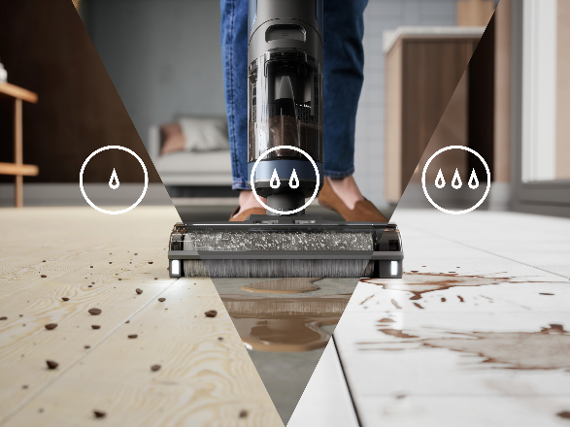
Po odložení do nabíjacej stanice sa spustí samočistiaci proces, ktorý trvá približne dve minúty. Rotačný valec sa vyčistí tak dobre, že budete mať pocit, akoby snáď ani nebol v kontakte so znečistenou podlahou.

Stačí len jednoducho vyprázdniť nádrže na čistú a špinavú vodu, nechať ich vyschnúť kvôli eliminácii zápachu a vysávač je pripravený na ďalší – prekvapivo skvelý – výkon, vďaka ktorému si ho úplne zamilujete.

Viac na www.electrolux.sk, Facebooku alebo Instagrame.

Electrolux je popredná svetová spoločnosť zaoberajúca sa výrobou spotrebičov, ktorá už viac ako 100 rokov formuje život svojich zákazníkov k lepšiemu. Prichádzame s novým pohľadom na to, ako milióny ľudí prežívajú chuť, starostlivosť o odevy a svoj vlastný wellbeing a prostredníctvom našich riešení a aktivít sa usilujeme viesť ľudskú spoločnosť smerom k udržateľnosti. Pod našimi značkami Electrolux, AEG a Frigidaire predávame každý rok približne 60 miliónov domácich spotrebičov na viac ako 120 svetových trhoch. V roku 2021 dosiahla spoločnosť Electrolux tržby vo výške 126 miliárd SEK a zamestnávala 52 000 ľudí po celom svete. Ďalšie informácie nájdete na webe www.electroluxgroup.com.

